De envelop – volledig concept
Oct 19, 2026 · @Yorgi

Het concept in het kort
In De envelop kijk je niet naar een verhaal over dikkedarmkanker: jij bent het verhaal. Je zit aan de verjaardagstafel van je vader, je pakt zelf de envelop van het bevolkingsonderzoek van de koelkast, je zegt het hardop, en als je niks doet, gebeurt er ook niks. Precies zoals in het echt.
Kernidee: de envelop is de rode draad. Hij hangt op de koelkast, gaat van jouw hand naar die van papa, wordt in zijn lichaam een lamp die zichtbaar maakt wat je niet voelt, en eindigt als een echte kaart die je na de headset meeneemt naar huis.
Gedragsdoel: de speler zet zelf of bij een ouder van 50 tot 74 jaar de stap naar de stoelgangtest van het bevolkingsonderzoek.
Duur: ± 12 minuten in VR, zittend, gevolgd door 5 minuten nabespreking. Platform: Meta Quest (Unity URP).

Zes technieken die de speler in het verhaal trekken
Elke techniek maakt van de speler een deelnemer in plaats van een toeschouwer.
Techniek | Wat de speler doet | Waarom het werkt
Eigen persoon | Kiest voor de headset een naam van iemand van 50+ die hij of zij graag ziet | Papa Luc wordt in het hoofd van de speler meteen een echt iemand
Echte stoel | Zit in een echte stoel die exact samenvalt met de stoel aan de VR-tafel | Lichaam en virtuele wereld kloppen, dus presence stijgt sterk
Personages reageren op jou | Papa en mama kijken je aan als je naar hen kijkt; mama merkt het als je lang naar de envelop staart | Je voelt je gezien, niet genegeerd door een filmpje
Je stem telt | Je zegt de zin "Papa, doe die test" echt hardop | Uitspreken is een kleine echte daad, en dat blijft hangen
Niets doen is ook een keuze | Er is geen menu: wie niet handelt, laat het verhaal vanzelf de slechte kant op gaan | Spiegelt de realiteit: een envelop op de koelkast doet niks
Voelen wat je niet voelt | Controllers trillen bij elk familiemoment, maar blijven stil terwijl de poliep groeit | De speler ervaart lichamelijk dat "ik voel niks" niets bewijst

Verloop
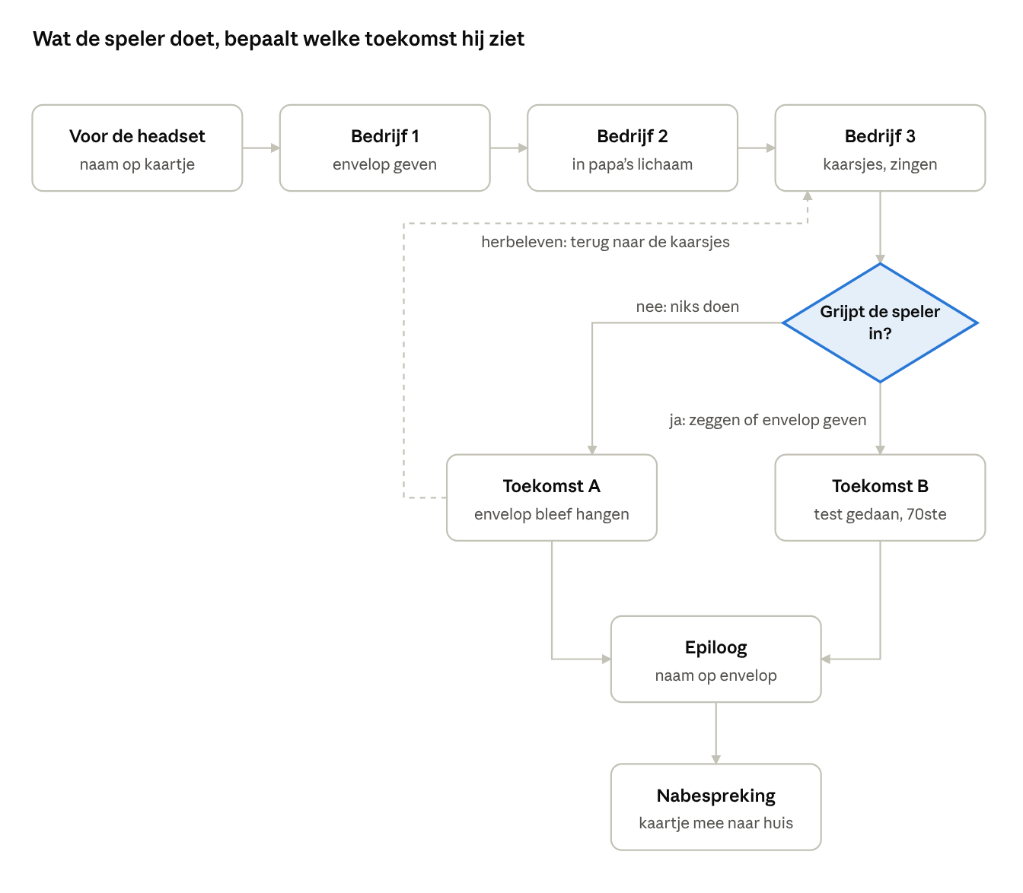
verloop · 4 scènes, 1 keuze, 2 toekomsten
De keuze heeft geen menu: wie tijdens het zingen niks zegt of doet, belandt in Toekomst A, en kan daarna terug naar de kaarsjes om alsnog in te grijpen.

Voor de headset: de uitnodiging (± 1 min)
De begeleider geeft de speler een echte envelop met een korte vraag: "Aan wie van 50 jaar of ouder denk je als je 'familie' hoort?" De speler schrijft die naam op een kaartje en houdt het bij zich. Er volgt een korte waarschuwing dat het over kanker gaat en dat stoppen altijd mag.
Daarna gaat de speler zitten op de echte stoel die in VR "Chair_Player" wordt.

Bedrijf 1: De verjaardag (± 3 min)
Zondagnamiddag. De speler opent de ogen aan de keukentafel van zijn ouders. Papa Luc wordt 58, er hangen ballonnen, de taart staat klaar.
Wat de speler doet:
- Kaarsjes aansteken. Papa schuift je de aansteker toe: "Gij hebt de vaste hand." De speler steekt de kaarsjes aan. Een simpele handeling die zegt: jij hoort hier.
- Rondkijken. De speler mag vrij kijken. Op de koelkast hangt de envelop onder een magneet, met een herinneringsbrief erachter. Op de kast staat het rouwkaartje van Marc.
- De envelop pakken. Als de speler opstaat (of reikt) en de envelop pakt, draait papa zich om. Kijkt de speler lang naar de envelop zonder hem te pakken, dan zegt mama zacht: "Die ligt daar al sinds de zomer."
- Het gesprek. Papa lacht het weg: "Ik voel me kiplekker. Ik ben nog nooit een dag ziek geweest." Hij steekt zijn hand uit naar de envelop: "Geef maar, ik zal het wel eens doen."
- De overdracht. De speler legt de envelop in papa's hand. Dat is de trigger voor Bedrijf 2.
Pakt de speler de envelop niet? Dan neemt papa hem na een tijdje zelf van de koelkast, met dezelfde grap. Het verhaal gaat door, maar de speler heeft hem niet gegeven.

Bedrijf 2: In de huid van papa (± 4 min)
Op het moment dat papa de envelop vastpakt, wordt het beeld even wazig. Als het scherp wordt, zit de speler op papa's stoel.
De wissel voelen
- De speler kijkt naar beneden en ziet papa's handen, zijn mosterdgele trui, de envelop in zijn hand.
- In het donkere glas van de ovendeur ziet de speler een reflectie: het silhouet van papa. Jij bent nu hem.
- Aan de overkant van de tafel zit het personage van de speler, gezichtsloos, en kijkt bezorgd terug.
- Papa's gedachten klinken binnenin, dicht bij het oor: "Marc had ook nergens last van… tot het te laat was. Ik wil het eigenlijk niet weten."
De afdaling
Papa (de speler) legt de envelop op tafel. De tafel, de keuken en het geluid zakken weg, en de speler zakt het lichaam in. Een rustige, vaste tocht door de darm, op een vast pad. De speler kan de wand aanraken: die voelt warm (zachte trilling, als een hartslag).
De envelop als lamp
De speler houdt de envelop nog vast. In het lichaam geeft hij een zacht licht, een zaklamp in de hand van de speler. Daarmee kan hij de wand belichten.
Het kernmoment: de tijd gaat, jij voelt niks
- De speler ziet een kleine poliep, nauwelijks te onderscheiden van de wand.
- Boven je klinken gedempt flarden van het familieleven: kerstmis, een bruiloft, "Papa, je wordt opa!", een volgende verjaardag.
- Bij elk fragment trillen de controllers zacht (het leven dat je voelt), en groeit de poliep een stap.
- Tijdens het groeien blijven de controllers helemaal stil. Papa's stem: "Ik voel nog altijd niks."
- De speler richt de envelop-lamp op de poliep. Er licht een heel klein vlekje op: een beetje bloed dat je met het blote oog nooit zou zien. Papa's stem leest de brief: "De test zoekt naar bloed dat je zelf niet kan zien."
Daarna trekt een windvlaag de speler omhoog, terug naar de verjaardag.

Bedrijf 3: Twee toekomsten (± 3,5 min)
De speler zit weer in zijn eigen stoel. Zelfde moment: de kaarsjes branden, papa legt de envelop terug op de koelkast en zegt: "Zo. Taart!" Iedereen begint te zingen.
De keuze zonder menu
De speler heeft nu ± 20 seconden, terwijl er gezongen wordt. Er verschijnt geen knop en geen tekst. Twee manieren om in te grijpen:
- Zeggen: de speler zegt het hardop ("Papa, doe die test", of iets anders: elke duidelijke zin telt). Papa stopt met zingen en kijkt je aan.
- Doen: de speler pakt de envelop opnieuw van de koelkast en legt hem vóór papa op tafel.
Doet de speler niks, dan blaast papa de kaarsjes uit. Het verhaal kiest dan zelf: de envelop blijft hangen.
Toekomst A: de envelop bleef hangen
Dezelfde keuken, jaren later. Grijs licht, geen ballonnen. Medicijnen op tafel, een kalender vol ziekenhuisafspraken, papa's stoel leeg met een dekentje op. Mama zit nu naast de speler en schuift een kop koffie naar je toe. Ze zegt maar één zin: "Hij had nergens last van, hè." Op de koelkast hangt nog altijd dezelfde magneet, nu met afspraakkaartjes eronder.
Toekomst B: papa deed de test
Een korte reeks die toont hoe simpel het is: papa aan dezelfde tafel met het testkitje, de speler helpt hem de envelop dicht te plakken. Een brief: afwijkend resultaat, een coloscopie, de poliep is weggenomen.
Dan dezelfde keuken, twaalf jaar later: papa's 70ste, lente, zon door het raam. Een kleinkind in de kinderstoel naast papa reikt naar de speler; de speler mag het een stukje taart geven. Papa vertelt dezelfde grap over "nooit ziek", maar nu knipoogt hij. Dan schuift hij jou een envelop toe: "Over een paar jaar is het uw beurt, hé."
Herbeleven: na de eerste toekomst kan de speler kiezen om terug te gaan naar het moment van de kaarsjes. Wie de envelop liet hangen, krijgt zo de kans om alsnog in te grijpen.

Epiloog: de envelop komt mee naar buiten (± 1 min)
De keuken vervaagt rond de speler. Alleen de envelop in de hand blijft. De adresregel is leeg, en er hangt een pen in de lucht.
- Een handgeschreven vraag verschijnt: "Wie moet deze krijgen?"
- De speler schrijft met de pen een naam of een paar letters op de envelop. Dat is de naam die hij voor de headset op zijn kaartje schreef.
- Via passthrough verschijnt de echte ruimte rond de speler, maar de virtuele envelop blijft in de hand zweven. Het verhaal stapt letterlijk de echte wereld in.
- De speler steekt de envelop in een virtuele brievenbus naast zich. Daarna in één beeld de feiten: 50 tot 74 jaar, gratis, om de 2 jaar, een test thuis.

Nabespreking (± 5 min, zonder headset)
De begeleider vraagt de speler het echte kaartje van voor de headset in de echte envelop te steken. Op de achterkant staan de feiten en een link naar het bevolkingsonderzoek. De speler neemt de envelop mee naar huis.
Drie korte vragen in groep of één op één:
- Wat deed je toen iedereen zong? En waarom?
- Wat verraste je het meest in het lichaam van papa?
- Ligt er bij jou of bij de persoon op je kaartje ook een envelop te wachten?
Als meting beantwoordt de speler voor en na de ervaring dezelfde vraag op een schaal van 1 tot 7: "Hoe waarschijnlijk is het dat jij of de persoon op je kaartje deelneemt aan het bevolkingsonderzoek?"

Barrières en leerdoelen per scène
Elke barrière die mensen tegenhoudt om deel te nemen, wordt in het verhaal beleefd in plaats van uitgelegd.
Barrière | Waar in het verhaal | Wat de speler leert
"Ik voel me goed, dus er is niks" | Bedrijf 1 (papa's grap) en Bedrijf 2 (stille controllers) | Dikkedarmkanker geeft in het begin geen klachten
"Ik wil het niet weten" | Bedrijf 2 (papa's gedachten over Marc) | Vroeg ontdekken geeft een veel grotere kans op genezing
"Het is vies of gênant" | Toekomst B (testkit aan de keukentafel) | De test is klein, thuis en snel
"Het is ingewikkeld" | Toekomst B (samen de envelop dichtplakken) | Afnemen, opsturen, klaar
"Het is niet voor mij" | Toekomst B ("uw beurt") en epiloog (naam schrijven) | Het gaat ook over jouw ouders, en later over jezelf
Kennis die in het verhaal zit: een poliep groeit traag over jaren tot kanker; de test zoekt onzichtbaar bloed; na een afwijkende test volgt een coloscopie waarbij poliepen weggenomen kunnen worden; het bevolkingsonderzoek is gratis voor 50- tot 74-jarigen, om de twee jaar.

Zorg en ethiek
Hoe sterker de speler in het verhaal zit, hoe harder het kan binnenkomen. Iemand kan net een ouder verloren hebben aan kanker.
- Vooraf waarschuwen: de begeleider zegt kort waarover het gaat en vraagt of de speler wil deelnemen.
- Altijd een uitweg: de headset afzetten mag altijd; de begeleider blijft in de buurt.
- Toekomst A blijft ingetogen: geen ziekenhuisbed, geen sterfscène, geen bloed. Een lege stoel en één zin zijn genoeg.
- Altijd een hoopvol einde: elke speler kan Toekomst B nog beleven voor de epiloog.
- Nazorg: op de kaart in de envelop staat waar je met vragen terecht kan, bv. je huisarts en de Kankerlijn van Kom op tegen Kanker.
- Juiste informatie: laat de teksten over de test en het bevolkingsonderzoek nalezen tegen bevolkingsonderzoek.be.
- Stemopname: de microfoon meet alleen of er gesproken wordt (volume), er wordt niks opgenomen of bewaard. Zeg dat ook aan de speler.

Technische haalbaarheid in Unity
Alles hieronder is haalbaar op een Quest met standaard Unity-onderdelen; niets vraagt AI of spraakherkenning.
Onderdeel | Aanpak in Unity | Moeilijkheid
Envelop pakken en geven | XR Interaction Toolkit: grab-interactable; een trigger-zone rond papa's hand start Bedrijf 2 | Laag
Personages die terugkijken | Gaze-check vanuit de camera + Look At-constraint (of Animation Rigging) op het hoofd | Laag
Stem van de speler | Microphone-klasse: alleen het volume meten, boven een drempel gedurende ± 1 s = "gesproken" | Laag
Keuze met timer | Coroutine van 20 s; spreken of de envelop op tafel leggen zet een flag | Laag
Perspectiefwissel | XR Origin verplaatsen naar papa's stoel; papa's handen als hand-modellen; fade naar wit | Middel
Reflectie in de ovendeur | Een vast silhouet-mesh achter het glas (goedkoper dan een echte spiegel) | Laag
Tocht door de darm | Unity Splines: de XR Origin volgt PlayerPath met vaste snelheid | Middel
Haptiek | SendHapticImpulse op de controllers bij elk familiemoment; bewust stil tijdens de groei | Laag
Poliep die groeit | Blend shapes (shape keys uit Blender) via Timeline | Laag
Envelop-lamp en bloedvlekje | Spotlight aan de envelop; de BleedMask licht op als de lamp de poliep raakt | Middel
Schrijven op de envelop | Lijn-tekenen met een LineRenderer op een vlak, geen tekstherkenning nodig | Middel
Passthrough-einde | Meta XR SDK / OpenXR passthrough; werkt in kleur op Quest 3 en 3S | Middel
Bovenop de modellen die al gepland zijn, zijn er nog nodig: papa's handen in first person, een aansteker, een pen en het silhouet voor de ovendeur.

Bronnen
- Vlaanderen.be – Bevolkingsonderzoeken: doelgroep 50–74, om de 2 jaar, geen klachten in het begin, 95% overleving na 5 jaar bij vroege ontdekking
- UHasselt – Masterproef over deelname aan het Bevolkingsonderzoek Dikkedarmkanker: deelname ± 52,5%
- Sciensano – Preventiebarometer bevolkingsonderzoeken naar kanker: lagere deelname-intentie dan bij borstkanker
- Bevolkingsonderzoek Dikkedarmkanker: officiële info om de teksten na te lezen
- The VR Critic – review That Dragon, Cancer: inspiratie voor perspectiefwissels en gezichtsloze personages

